# Тестовое задание

Необходимо написать одностраничное WPF-приложение, которое позволяет управлять одним объектом данных - кусочно-линейной функцией **double** Function(**double** x). Другими словами, функция Function преобразует действительные числа, представленные в виде double. Т.к. функция является кусочно-линейной, её удобно описывать в виде множества контрольных точек (узлов, в которых происходят изломы).

Требования к функционалу:

1. Обеспечить возможность задания контрольных точек (узлов) этой функции с помощью **таблицы**.  
   Для задания узла достаточно указать значения . Эти значения удобно представлять в виде строк таблицы. Число столбцов будет равно 2. Левый столбец таблицы содержит значения *x*, правый —значение y = Function(x). Таблица должна позволять:  
   а) добавлять, удалять и модифицировать данные узлов;  
   б) копировать данные в буфер/из буфера обмена для обмена данными с Excel (или другими популярными приложениями редактирования данных).
2. Вывод **графика** кусочно-линейной функции (см. рис. ниже).  
   Точки *(x, y)* на графике соединяются прямыми отрезками. Изменения данных таблицы должны автоматически обновлять представление этих данных на графике. Для вывода графика подобрать современный аналог библиотеки DynamicDataDisplay.

Для лучшего понимания задачи ниже представлен эскиз внешнего вида существующего приложения (детально повторять данный эскиз не обязательно, Ваша самодеятельность приветствуется).

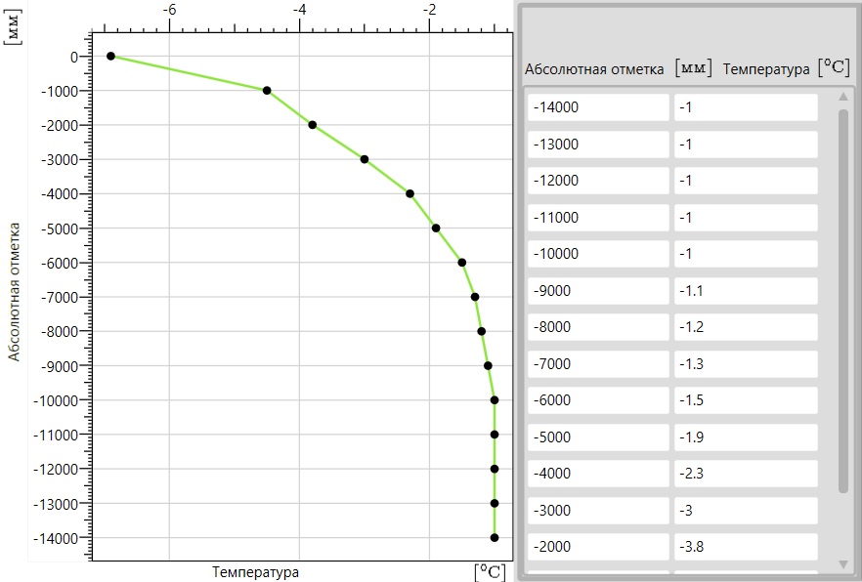

Опциональные задачи:

1. Реализовать возможность вычисления и отображения обратной функции, если такова существует.
2. Реализовать сохранение и загрузку данных из файла.
3. Реализовать предупреждение о наличии несохраненных изменений перед закрытием приложения (если пользователь вносил какие-либо изменения).
4. *Возможность редактирования значений узлов с помощью drag-and-drop прямо на графике.
5. *Реализовать возможность управления сразу несколькими функциями. Это подразумевает возможность вывода сразу нескольких функций на графике, но одной таблицы может быть достаточно, если реализовать какой-то механизм выделения функций (прямо на графике или отдельном **списке**).